INFORMAÇÃO DE IMPRENSA

TAURUS POINT 65

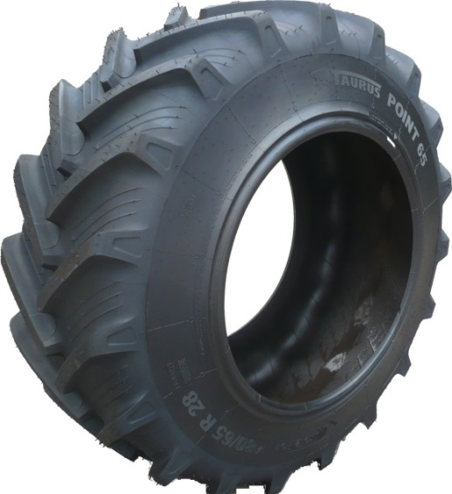

Taurus é “a escolha do essencial”
Taurus, marca centenar presente há 35 anos no sector da agricultura, associa a potência com tradição e modernidade ao serviço dos agricultores. Equipa as máquinas daqueles produtores agrários que procuram um excelente compromisso entre preço e fiabilidade dos pneus para a sua maquinaria agrícola.
Novas dimensões em 2016
Apresentada na feira Agroglobal (Valada do Ribatejo 7-9 de setembro), a gama TAURUS POINT 65 destina-se a tratores de 65 a 180 cv, principalmente em explorações de policultivos-ganadaria, mas também para tratores de segunda mão. A gama amplia-se agora com três novas dimensões.
Para além das performances próprias da marca TAURUS, como a qualidade, a fiabilidade e a resistência, o TAURUS POINT 65, um pneu tubeless com tecnologia radial, caracteriza-se por:
- Uma escultura que preserva os solos para obter um melhor rendimento.
- A sua baixa pressão de enchimento para proporcionar menor patinagem e, assim, mais produtividade.
O TAURUS POINT 65, com a sua estrutura radial flexível, reduz a pressão no solo, em comparação com um pneu standard. A marca no solo é maior e, deste modo:
- Proporciona tração, independentemente das condições de exploração dos campos.
- Melhora a produtividade e diminui o consumo de combustível graças à sua menor patinagem.
Esta tecnologia proporciona também conforto de andamento. Por último, graças ao perfil paralelo das esculturas e à profundidade dos tacos, conserva as suas capacidades de tração durante mais tempo, para oferecer uma qualidade e um rendimento sustentáveis.
As novas dimensões do TAURUS POINT 65, que vão estar disponíveis no final de 2016 e princípio de 2017, são:
600/65 R 34 151A8/151B
600/65 R 38 153A8/153B
650/65 R 38 157A8/157B

A missão da Michelin, líder do setor do pneu, é contribuir de maneira sustentável para a mobilidade das pessoas e dos bens. Por este motivo, o Grupo fabrica, comercializa e distribui pneus para todo o tipo de veículos. A Michelin propõe igualmente serviços digitais inovadores, como a gestão telemática de frotas de veículos e ferramentas de ajuda à mobilidade. De igual forma, edita guias turísticos, de hotéis e restaurantes, mapas e mapas de estradas. O Grupo, que tem a sua sede em Clermont-Ferrand (França), está presente em 170 países, emprega 111.700 pessoas em todo o mundo e dispõe de 68 centros de produção implantados em 17 países diferentes que, em conjunto, fabricaram 184 milhões de pneus em 2015. A Michelin possui um Centro de Tecnologia que se encarrega da investigação e desenvolvimento com implantação na Europa, América do Norte e Ásia (www.michelin.es).

DEPARTAMENTO DE COMUNICAÇÃO

Avda. de Los Encuartes, 19

28760 Tres Cantos – Madrid – ESPANHA
Tel.: 0034 914 105 167 – Fax: 0034 914 105 293

